**м. Київ «05» березня 2024 р.**

**ЗАПИТ ЦІНОВИХ ПРОПОЗИЦІЙ**

(далі – „**Запит**”)

Товариство Червоного Хреста України (далі – «**Замовник**») оголошує конкурс на місцеву закупівлю по друку сертифікатів про проходження тренінгу Товариства Червоного Хреста України з першої допомоги.

**Опис позиції до закупівлі**

|  |  |  |  |
| --- | --- | --- | --- |
| **№** | **Найменування** | **Кількість, шт** | **Додаткова інформація** |
| 1 | Друк сертифікатів | 25 000 | Додаток №1, №2 до Запиту |

\**Товариство Червоного Хреста України залишає за собою право змінювати кількість замовлення залежно від наявного фінансування до підписання договору.*

*\*\** *Товариство Червоного Хреста України залишає за собою право здійснювати додаткову закупівлю протягом 2024 року.*

*\*\*\***Кожен учасник має право подати не більше однієї пропозиції.*

**Очікувана дата поставки:** 30 квітня 2024 р.

**Місце поставки:** м. Київ, вул. Є. Чикаленка, 30.

**Кваліфікаційні вимоги до учасника**

|  |  |
| --- | --- |
| **Обов’язкові кваліфікаційні вимоги до постачальника товарів або виконавця робіт та послуг** | **Документи, які підтверджують відповідність кваліфікаційним вимогам** |
| Право на здійснення підприємницької діяльності з відповідністю КВЕДам | * **Копія свідоцтва про державну реєстрацію** (для зареєстрованих до 07.05.2011 року, якщо їм не було видано Виписку) **або Виписка з Єдиного державного реєстру** юридичних осіб та фізичних осіб-підприємців **або Витяг з Єдиного державного реєстру** юридичних осіб та фізичних осіб-підприємців, в якому зазначаються основні види діяльності * **Копія свідоцтва про реєстрацію платника податку на додану вартість або Витяг з реєстру платників єдиного податку** (для зареєстрованих з 01.01.2014 року), або довідки з податкового органу про обрання системи оподаткування |
| Безготівковий розрахунок | * Цінова пропозиція з зазначенням банківських реквізитів постачальника, умов оплати та поставки. |
| Юридична особа, яка є учасником, не внесена до Єдиного державного реєстру осіб, які вчинили корупційні або пов’язані з корупцією правопорушення | * Лист-гарантія на бланку учасника (*одним листом*) |
| Юридична особа протягом останніх трьох років не притягувалася до відповідальності за порушення, передбачене пунктом 4 частини другої статті 6, пунктом 1 статті 50 Закону України «Про захист економічної конкуренції», у вигляді вчинення анти конкурентних узгоджених дій, які стосуються спотворення результатів торгів (тендерів) |
| Службова (посадова) особа учасника, яка підписала тендерну пропозицію, не було засуджено за злочин, вчинений з корисливих мотивів, судимість з якої не знято або не погашено у встановленому законом порядку |
| Юридична особа, яка є учасником, не має заборгованості із сплати податків і зборів (обов’язкових платежів) |
| Юридична або фізична особа, яка є учасником, не має серед кінцевих бенефіціарних власників, членів або учасників, громадян російської федерації або юридичних осіб, створених та зареєстрованих відповідно до законодавства російської федерації.  Відповідно до Постанови КМУ № 187 від 03.03.2022 року. |
| Схематичне зображення структури власності | * *Крім фізичних осіб-підприємців* |

**Інша інформація:**

* Валютою цінової пропозиції є гривня. Розрахунки здійснюватимуться у національній валюті України на розрахунковий рахунок постачальника.
* Кожен учасник має право подати не більше однієї пропозиції.
* Оплата здійснюється за системою 100% післяплати протягом 3-х банківських по факту отримання товарів та підписання відповідних документів. Якщо Учасник пропонує власну систему оплати, просимо вказати її в Додатку №1.
* Покупець має право змінювати обсяг закупівлі та позиції запиту залежно від реального фінансування видатків та/або виробничої потреби Покупця.
* Замовник залишає за собою право вимагати від учасників конкурсного відбору додаткові матеріали або інформацію, що підтверджують відповідність окремих положень пропозицій вимогам технічного завдання та юридичної особи як учасника даного конкурсного відбору.

**Склад пропозиції від учасника:**

1. Цінова пропозиція у формі Додатку №1 до цього Запиту;
2. Документи, які підтверджують відповідність технічним та кваліфікаційним вимогам (див. таблиця вище).
3. Додатково просимо додати до Вашої пропозиції будь-які інші документи, що, на Вашу думку, можуть бути корисними для оцінки пропозиції (наприклад, рекомендаційні листи, тощо).

Запитання щодо цінової пропозиції надсилайте на електронну пошту: [tender@redcross.org.ua](mailto:tender@redcross.org.ua) до   **08.03.2024р. до 18:00.**

**Цінові пропозиції приймаються на електронну пошту:** [tender@redcross.org.ua](mailto:tender@redcross.org.ua)  **до 11.03.2024 року до 18:00**.

Учасники, які виявили бажання прийняти участь в конкурсі, в обов’язковому порядку **повинні зазначати назву предмету закупівлі в темі електронного листа при наданні своєї цінової пропозиції.** Наприклад: «Місцева закупівля по друку сертифікатів про проходження тренінгу Товариства Червоного Хреста України з першої допомоги» (червоним зазначено предмет закупівлі).

**Підписанням та поданням своєї цінової пропозиції учасник погоджується з наступним:**

* участь у закупівлі пов’язаних осіб або ж змова учасників місцевої закупівлі забороняється. У разі виявлення таких фактів, результат закупівлі буде відмінено або договір з відповідним постачальником буде достроково розірвано в односторонньому порядку з поверненням всього отриманого таким постачальником за договором та відшкодуванням збитків завданих Організації.
* пропозиція може бути відхилена, та/або договір може бути розірваний, якщо є будь-які докази, що підписання договору або виконання договору включають в себе хабарництво або будь-які інші незаконні дії.
* учасник самостійно одержує всі необхідні документи, пов’язані з поданням його комерційної пропозиції, та несе всі витрати на їх отримання.
* поставлені товари, які не відповідають вимогам щодо якості, будуть відхилені та повернуті постачальнику і підлягають заміні протягом 3 робочих днів на товари необхідної якості за рахунок постачальника.
* покупець у разі прострочення поставки має право застосувати штрафні санкції відповідно до чинного законодавства України.

**Підписанням та поданням своєї цінової пропозиції учасник підтверджує:**

1.1. з метою забезпечення дотримання вимог законодавства України, а саме Постанови Кабінету міністрів України №187 від 03 березня 2022 року «Про забезпечення захисту національних інтересів за майбутніми позовами держави Україна у зв’язку з військовою агресією Російської Федерації», на дату подання пропозиції, він (його посадові особи) не належить до:

- юридичних осіб, створених та зареєстрованих відповідно до законодавства України, кінцевим бенефіціарним власником, членом або учасником (акціонером), що має частку в статутному капіталі 10 і більше відсотків, яких є Російська Федерація, громадянин Російської Федерації, крім того, що проживає на території України на законних підставах, або юридична особа, створена та зареєстрована відповідно до законодавства Російської Федерації;

- осіб, пов’язаних з державою-агресором.

1.2. На Учасника (його посадових осіб) не поширюється дія економічних Санкцій*.

Санкції* - Санкції Ради безпеки ООН, Відділу з контролю за іноземними активами Державного казначейства США, Департаменту торгівлі Бюро промисловості та безпеки США, Державного департаменту США, Європейського Союзу, України, Великобританії або будь-якої іншої країни чи організації, рішення і акти якої є юридично обов'язковими.

1.3. Учасника (його посадових осіб) не включено до:

Санкцій РНБО (Ради національної безпеки і оборони України).

Санкційного списку Міністерства Фінансів США (OFAC).

Санкційного списку Канади.

Санкційного списку ЄС.

Зведеного санкційного списку Австралії.

Санкційного списку Великобританії.

Санкційного списку Японії проти РФ у зв'язку з подіями в Україні.

Санкційних списків Бюро промисловості та безпеки (BIS) Міністерства торгівлі США.

**Методика обрання переможця закупівлі.** Спочатку серед поданих цінових пропозицій Тендерним комітетом відбираються пропозиції, які відповідають технічним, кваліфікаційним та іншим вимогам до предмета закупівлі та постачальника, які містяться у цьому Запиті.

**З відібраних цінових пропозицій обирається пропозиція за наступними критеріями:**

|  |  |  |  |
| --- | --- | --- | --- |
| **№** | **Назва критерію** | **Кількість балів** | |
| **Методика оцінки** | **Максимальна оцінка** |
| 1 | Ціна пропозиції | До 70 балів | |
| 2 | Терміни виконання | До 14 робочих днів – 20;  До 30 робочих днів – 10;  >30 робочих днів – 0; | 20 |
| 3 | Умови оплати | 100 % післяплата – 10;  До 50 % передплата – 5;  До 100% передплата – 0; | 10 |
| **Всього, максимум** | | | **100** |

Визначення переможця даної процедури закупівлі відбудеться, протягом 10 робочих днів з дати розгляду цінових пропозицій. Результати процедури закупівлі буде повідомлено всім учасникам не пізніше 2 (двох) робочих днів з дати прийняття рішення про визначення переможця шляхом розміщення відповідного повідомлення на сайті Товариства або надсилання відповідних повідомлень всім учасникам електронною поштою.

*\*Повідомляємо, що Товариство Червоного Хреста України проводить закупівлю відповідно до внутрішніх локально нормативних документів. Окремо звертаємо увагу, що протокол розкриття тендерних пропозицій не передбачено вищезазначеними документами. Також повідомляємо, що Товариство Червоного Хреста України не керується Законом України «Про публічні закупівлі».*

**Укладання договору**: Замовник укладає договір про закупівлю з учасником, який визнаний переможцем, протягом строку дії його пропозиції, не пізніше ніж через 20 днів з дня прийняття рішення про намір укласти договір про закупівлю відповідно до вимог тендерної документації та пропозиції учасника-переможця. Умови договору про закупівлю не повинні відрізнятися від змісту цінової пропозиції переможця процедури закупівлі. Істотні умови договору про закупівлю не можуть змінюватися після його підписання до виконання зобов’язань сторонами в повному обсязі. Зміни до договору про закупівлю оформлюються в такій самій формі, що й договір про закупівлю, а саме у письмовій формі шляхом укладення додаткової угоди до договору. У разі відмови переможця від підписання договору про закупівлю відповідно до вимог тендерної документації, замовник відхиляє цінову пропозицію такого учасника та визначає переможця серед тих учасників, строк дії цінової пропозиції яких ще не минув.

Голова тендерного комітету Р.І. Ошовська

**Додаток №1 до Запиту**

__________________________________________________________________________________________(назва підприємства/фізичної особи), надає свою пропозицію щодо участі у закупівлі друку сертифікатів про проходження тренінгу Товариства Червоного Хреста України з першої допомоги.

|  |  |
| --- | --- |
| Відомості про підприємство | Повне найменування учасника – суб’єкта господарювання |
| Ідентифікаційний код за ЄДРПОУ |
| Реквізити (адреса – юридична та фактична, телефон, факс, телефон для контактів) |
| Банківські реквізити |
| Відомості про особу (осіб), які уповноважені представляти інтереси Учасника | (Прізвище, ім’я, по батькові, посада, контактний телефон). |

|  |  |  |  |  |
| --- | --- | --- | --- | --- |
| **№п/п** | **Назва позиції** | **Технічний опис** | **Кількість, шт** | **Ціна за одиницю *(з врахуванням відповідного до системи оподаткування***  ***податку)* грн., враховуючи всі можливі додаткові нарахування** |
| 1 | **Друк сертифікатів** | Формат – А5, 148*210 мм.  В розгонутому вигляді.  (А6 у згорнутому)  Друк – повнокольоровий, 4+4, згідно макету Додаток 2.  Папір – крейдований, 350 гр/м.  Фальц – 1.  Персоналізація – серія і номер. Шрифт Roboto.  Колір С0M95Y100K0.  Нумерація B00001-B20000! | 25 000 |  |
|  | **Загальна вартість за тираж** | |  |  |

*\* Товариство Червоного Хреста України є громадською неприбутковою організацією і просить надати максимальні знижки на товари, вказані у ціновому запиті.*

*\*\*ТЧХУ має право змінювати обсяг закупівлі Товару залежно від реального фінансування видатків та/або виробничої потреби.*

**Терміни виконання та доставки:____________________** *(прописати)*

**Умови оплати:** *___________________(прописати)*

Ми погоджуємося з умовами, що Ви можете відхилити нашу чи всі надані пропозиції, та розуміємо, що Ви не обмежені у прийнятті будь-якої іншої пропозиції з більш вигідними для Вас умовами.

Ми погоджуємося з умовами, що Замовник має право розділити дану закупівлю між декількома постачальниками за умови наявності більш вигідних умов на різні позиції. В такому разі подальші замовлення послуг будуть відбуватись з порівнянням цінових пропозицій та вибором постачальника серед вищезазначених переможців за підсумками найбільш вигідної цінової пропозиції.

Ми погоджуємося з умовами, що Замовник має право самостійно зменшити обсяги закупівлі в залежності від наявного фінансування.

Керівник організації/ФОП: _________________________ ( ____________________)

**Додаток №2** до Запиту

**Одна сторона**

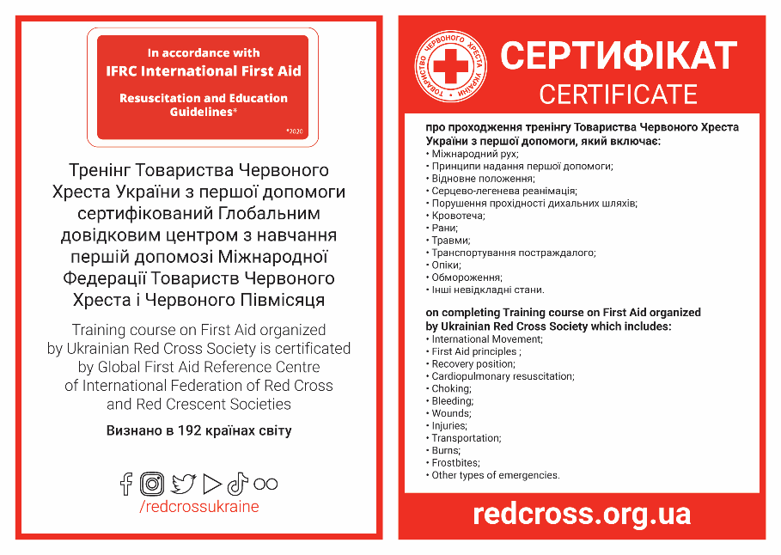

**Зворотня сторона**

